

### ΠΑΡΑΡΤΗΜΑ I

Εξέλιξη της οικονομικής κατάστασης

Το φιλόδοξο θεματολόγιο της ΕΕ για την απασχόληση, την ανάπτυξη και τις επενδύσεις, καθώς και το έργο της για την ενιαία αγορά, έχουν συμβάλει στην ισχυρή οικονομική ανάκαμψη. Η οικονομία της Ευρώπης βρίσκεται σε τροχιά ανάπτυξης επί έξι συναπτά έτη. Περίπου 12,6 εκατ. θέσεις εργασίας δημιουργήθηκαν από την έναρξη της θητείας της Επιτροπής Γιούνκερ, ενώ η ανεργία βρίσκεται σε πρωτοφανή, σε αυτόν τον αιώνα, χαμηλά επίπεδα. Ταυτόχρονα, η κατάσταση των δημόσιων οικονομικών έχει βελτιωθεί σε όλους τους τομείς και οι ανισότητες όσον αφορά την κατανομή του πλούτου μεταξύ των κρατών μελών συρρικνώνονται και πάλι.

###### ΔΥΝΑΜΙΚΗ ΑΝΑΠΤΥΞΗ ΚΑΙ ΑΥΞΗΣΗ ΤΩΝ ΕΠΕΝΔΥΣΕΩΝ

Τα τελευταία χρόνια η Ευρώπη έχει περάσει από την οικονομική ανάκαμψη στην οικονομική μεγέθυνση.

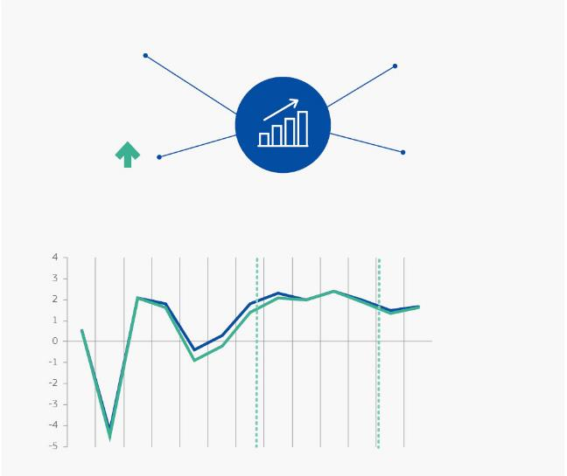

**ΟΙΚΟΝΟΜΙΚΗ ΑΝΑΠΤΥΞΗ**

στην ΕΕ και στην ευρωζώνη

Η ανάπτυξη κυμαίνεται γύρω στο

**2 %**

στην ΕΕ και την ευρωζώνη  
τα τελευταία έτη

Όλα τα κράτη μέλη κατέγραψαν ανάπτυξη το 2018

Η ΕΕ και η ευρωζώνη αναπτύσσονται εδώ και

**24**

**συνεχόμενα τρίμηνα**

Παρά τις παγκόσμιες προκλήσεις, η ΕΕ αναμένεται να **συνεχίσει να αναπτύσσεται το 2019 και το 2020**

**Το ακαθάριστο εγχώριο προϊόν (ΑΕΠ) μεγεθύνεται σταθερά**

% μεταβολής του πραγματικού ΑΕΠ

Ανάληψη καθηκόντων από την Επιτροπή Γιούνκερ

*προβλέψεις*

2008

2009

2010

2011

2012

2013

2014

2015

2016

2017

2018

2019

*Πηγή:* Ευρωπαϊκή Επιτροπή (Eurostat, εκτός από τις προβλέψεις).

0,5

0,5

2,0

1,9

1,4

Σημείωση: Τα στοιχεία για το 2019 και το 2020

αποτελούν προβλέψεις.

ΕΕ-28

Ευρωζώνη

2020

ΠΕΡΙΣΣΟΤΕΡΕΣ ΚΑΙ ΚΑΛΥΤΕΡΕΣ ΘΕΣΕΙΣ ΕΡΓΑΣΙΑΣ

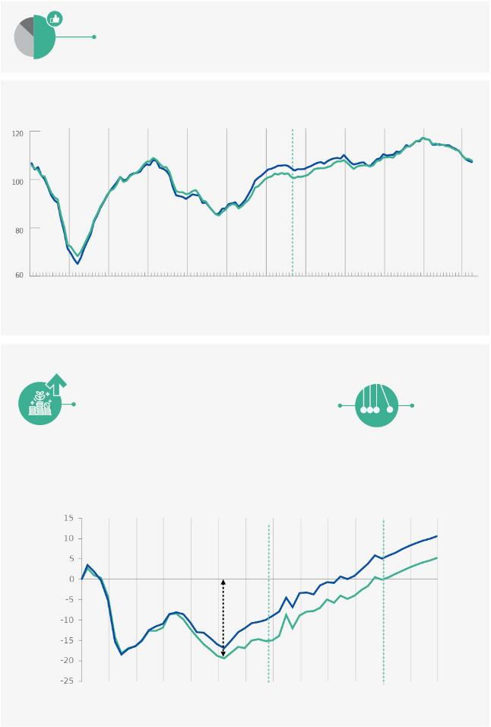

**49 %**

Οι Ευρωπαίοι έχουν **θετική γνώμη** για την τρέχουσα κατάσταση της ευρωπαϊκής οικονομίας.

*Πηγή*: Ευρωβαρόμετρο, φθινόπωρο 2018.

38 % αρνητική

13 % δεν γνωρίζω

Ανάληψη καθηκόντων από την Επιτροπή Γιούνκερ

Ανάληψη καθηκόντων από την Επιτροπή Γιούνκερ

*προβλέψεις*

**Ο δείκτης οικονομικού κλίματος βρίσκεται σε υψηλά επίπεδα**

2008

2009

2010

2011

2012

2013

2014

2015

2016

2017

2018

2019

ΕΕ-28

Ευρωζώνη

**104,6**

**103,7**

**102,2**

**99,2**

**105,5**

**105,0**

*Πηγή*: Ευρωπαϊκή Επιτροπή.

**Οι επενδύσεις** έχουν επανέλθει στα **προ της κρίσης επίπεδα** και **αυξάνονται σταθερά**

2008

2009

2010

2011

2012

2013

2014

2015

2016

2017

2018

2019

2020

**Μείωση κατά περίπου**

**20 % σε σύγκριση με το 2008**

ΕΕ-28

Ευρωζώνη

**Έως το 2020, το Ταμείο Γιούνκερ αναμένεται να δημιουργήσει:**

**500**

**δισ. €**

πρόσθετων **επενδύσεων** σε όλη την Ευρώπη

**1,4**

**εκατ. θέσεις εργασίας**

**1,3 %**

**αύξηση**

του ΑΕΠ της ΕΕ

*Πηγή*: Ευρωπαϊκή Επιτροπή (Eurostat, εκτός από τις προβλέψεις).

Σημείωση: Τα στοιχεία για το 2019 και το 2020 αποτελούν προβλέψεις.

**Αύξηση των επενδύσεων**

% μεταβολής του επιπέδου των επενδύσεων σε σύγκριση με το 2008

**3,4**

**2,8**

**-10,0**

**-15,1**

**5,1**

**-0,1**

**10,5**

**5,2**

Η οικονομική ανάπτυξη αποτελεί μέσο για την επίτευξη συγκεκριμένων σκοπών. Η ανάπτυξη βοήθησε στην επίτευξη μιας πιο κοινωνικής Ευρώπης.

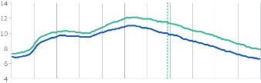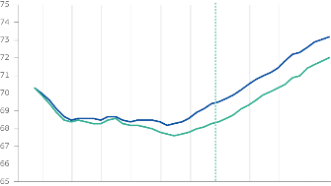

έχουν δημιουργηθεί στην ΕΕ από την έναρξη της θητείας της Επιτροπής Γιούνκερ

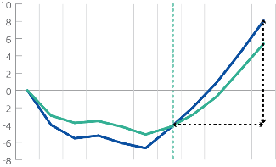

Παρότι παραμένει υπερβολικά υψηλή σε ορισμένα κράτη μέλη, σε επίπεδο ΕΕ **η ανεργία βρίσκεται στο χαμηλότερο επίπεδό της** από την αρχή του αιώνα.



**Η ανεργία μειώνεται**

% του ενεργού πληθυσμού

11,5

7,3

6,9

10,0

Ανάληψη καθηκόντων από την Επιτροπή Γιούνκερ

2008

2009

2010

2011

2012

2013

2014

2016

2015

2017

2018

6,4

7,7

*Πηγή:* Ευρωπαϊκή Επιτροπή (Eurostat).

68,5

72,0

70,3

70,3

Ανάληψη καθηκόντων από την Επιτροπή Γιούνκερ

69,4

73,2

*Πηγή:* Ευρωπαϊκή Επιτροπή (Eurostat).

2008

2009

2010

2011

2012

2013

2014

2016

2015

2017

2018

**Το ποσοστό απασχόλησης αυξάνεται**

% του πληθυσμού σε ηλικία εργασίας

**εκατ.**

**θέσεις εργασίας**

**12,6**

**Εδραιώνεται μια ανάκαμψη που δημιουργεί άφθονες θέσεις εργασίας**

Θέσεις εργασίας που έχουν δημιουργηθεί από το 2008, σε εκατ. ανθρώπους

Ανάληψη καθηκόντων από την Επιτροπή Γιούνκερ

*Πηγή:* Ευρωπαϊκή Επιτροπή (Eurostat, εκτός από τις προβλέψεις).

**εκατ. άνθρωποι εργάζονται** σε ολόκληρη την Ένωσή μας

**Η απασχόληση**

στην Ευρώπη βρίσκεται σε **πρωτοφανή υψηλά επίπεδα**

**240**

EΕ-28

Ευρωζώνη

EΕ-28

Ευρωζώνη

EΕ-28

Ευρωζώνη

Δημιουργήθηκαν 12,6 εκατομμύρια θέσεις εργασίας

2008

2009

2010

2011

2012

2013

2014

2016

2015

2017

2018

ΥΓΙΗ ΔΗΜΟΣΙΑ ΟΙΚΟΝΟΜΙΚΑ

Έχει επιτευχθεί σημαντική πρόοδος προς την κατεύθυνση της εξασφάλισης ότι τα δημόσια οικονομικά της Ευρώπης είναι υγιή, βιώσιμα και ικανά να απορροφήσουν μελλοντικούς κραδασμούς.

ΒΕΛΤΙΩΜΕΝΗ ΧΡΗΜΑΤΟΠΙΣΤΩΤΙΚΗ ΣΤΑΘΕΡΟΤΗΤΑ

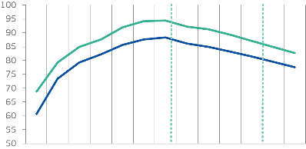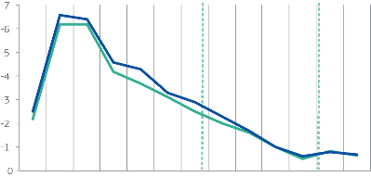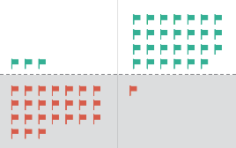

**Το δημόσιο έλλειμμα** στην ΕΕ μειώθηκε από

Ο λόγος του **δημόσιου χρέους** προς το ΑΕΠ μειώνεται από

**Το δημόσιο χρέος βρίσκεται σε καθοδική πορεία**

% του ΑΕΠ

94,4

68,7

60,7

88,3

Ανάληψη καθηκόντων από την Επιτροπή Γιούνκερ

2008

2009

2010

2011

2012

2013

2014

2016

2015

2017

2018

81,5

87,1

-6,2

-2,9

-2,2

-2,5

-6,6

-2,9

*Πηγή:* Ευρωπαϊκή Επιτροπή.

2009

**6,6 % → 0,6 %**

**Το δημόσιο έλλειμμα μειώνεται στις χώρες της ΕΕ**

% του ΑΕΠ

Ανάληψη καθηκόντων από την Επιτροπή Γιούνκερ

*Πηγή:* Ευρωπαϊκή Επιτροπή (Eurostat, εκτός από τις προβλέψεις).

κράτος μέλος βρίσκεται επί του παρόντος στη διαδικασία υπερβολικού ελλείμματος στο πλαίσιο του Συμφώνου Σταθερότητας και Ανάπτυξης, έναντι 24 το 2011

EΕ-28

Ευρωζώνη

EΕ-28

Ευρωζώνη

2018

*προβλέψεις*

Σημείωση: Τα στοιχεία για το 2019 και το 2020 αποτελούν προβλέψεις.



Η χρήση της ευελιξίας στο πλαίσιο των κανόνων του Συμφώνου Σταθερότητας και Ανάπτυξης κατέστησε δυνατή την επίτευξη της κατάλληλης ισορροπίας μεταξύ της άσκησης υγιών δημοσιονομικών πολιτικών και της ενίσχυσης της ανάπτυξης, ιδίως μέσω μεταρρυθμίσεων και επενδύσεων.

Σύμφωνα με εκτιμήσεις, η χρήση της ευελιξίας αύξησε το ΑΕΠ της ΕΕ κατά 0,8 % την τελευταία τετραετία και οδήγησε στη δημιουργία περίπου 1,5 εκατ. θέσεων εργασίας.

2011

2019

Διαδικασία υπερβολικού ελλείμματος

**88,3 %**

**81,5 %**

2014

2018

σε

2019

2020

*Πηγή:* Ευρωπαϊκή Επιτροπή (Eurostat, εκτός από τις προβλέψεις).

Σημείωση: Τα στοιχεία για το 2019 και το 2020 αποτελούν προβλέψεις.

*προβλέψεις*

-0,8

-0,8

-0,6

-0,7

-0,7

2008

2009

2010

2011

2012

2013

2014

2016

2015

2017

2018

2019

2020

-0,5

79,5

84,9

77,6

82,8

### Πάνω από μία δεκαετία μετά την οικονομική κρίση, οι ευρωπαϊκές τράπεζες είναι ισχυρότερες, ασφαλέστερες και καλύτερα προστατευμένες.

Ο ΡΟΛΟΣ ΤΟΥ ΕΥΡΩ

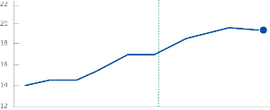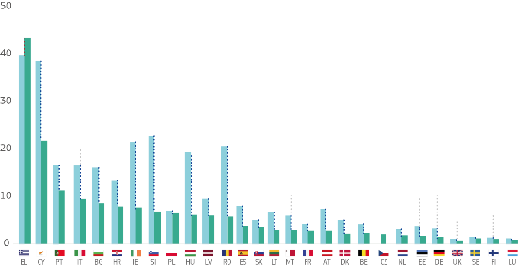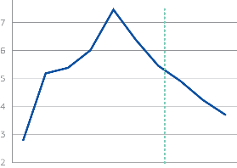

...διαθέτουν ισχυρότερη

κεφαλαιοποίηση

και προσεγγίζουν το

Το **ποσοστό των μη εξυπηρετούμενων δανείων** στις τράπεζες της ΕΕ έχει **μειωθεί κατά περισσότερο από το ήμισυ** από το 2014, φτάνοντας στο χαμηλότερο επίπεδό του από το τελευταίο τρίμηνο του 2014

**Ακαθάριστα μη εξυπηρετούμενα δάνεια και προκαταβολές για το σύνολο της ΕΕ**

ως % των συνολικών ακαθάριστων δανείων και προκαταβολών,

τιμές στο τέλος του τριμήνου

2,8

5,5

Ανάληψη καθηκόντων από την Επιτροπή Γιούνκερ

2008

2009

2010

2011

2012

2013

2014

2016

2015

3,7

14,0

15,1

**20 %**

**Συνολικός δείκτης κεφαλαίου των τραπεζών**, ως %

Ανάληψη καθηκόντων από την Επιτροπή Γιούνκερ

*Πηγή:* Ευρωπαϊκή Επιτροπή.

EΕ-28

EΕ-28

*Πηγή:* Ευρωπαϊκή Κεντρική Τράπεζα.

19,2

2009

2010

2011

2012

2013

2014

2016

2015

2017

2018

όσον αφορά τον μέσο συνολικό δείκτη κεφαλαίου

για τις τράπεζες της ΕΕ

(3ο τρίμ. 2018)

**ΟΙ ΕΥΡΩΠΑΪΚΕΣ ΤΡΑΠΕΖΕΣ**



Από το 2014, το απόθεμα των ρευστών στοιχείων ενεργητικού έχει αυξηθεί κατά 812 δισ. €

...και, επομένως, είναι πιο **ικανές**

να χρηματοδοτήσουν την πραγματική οικονομία

και να αντεπεξέλθουν σε οικονομικούς κλυδωνισμούς

... διαθέτουν **υψηλότερα**

αποθέματα ρευστότητας

**Ακαθάριστα μη εξυπηρετούμενα δάνεια**

**και προκαταβολές ανά κράτος μέλος**

ως % των συνολικών ακαθάριστων δανείων και προκαταβολών

(3) Αφού κατέγραψε μέγιστη τιμή 47,4 % το τρίτο τρίμηνο του 2016, το ποσοστό των μη εξυπηρετούμενων δανείων στην Ελλάδα μειώθηκε στο 43,5 % το τρίτο τρίμηνο του 2018. Η σταδιακή αυτή βελτίωση αντιστοιχεί σε μείωση 8,1 %.

*Πηγή:* Ευρωπαϊκή Κεντρική Τράπεζα.

2017

Αναλογική μείωση

3ο τρίμ. 2018

4ο τρίμ. 2014

**9,6 %(3)**



-43,3 %

-31,7 %

-63,2 %

-5,8 %

-34,0 %

-35,4 %

-69,6 %

-63,3 %

-54,5 %

-49,1 %

-44,1 %

-47,9 %

-59,7 %

-62,3 %

-42,7 %

-46,2 %

-41,6 %

-9,7 %

-68,3 %

-72,3 %

-38,2 %

-57,4 %

-51,9 %

-31,7 %

-51,1 %

-30,1 %

Το ευρώ προσφέρει σταθερότητα και απτά οφέλη. Ο ρόλος του σε παγκόσμιο επίπεδο ενισχύεται.



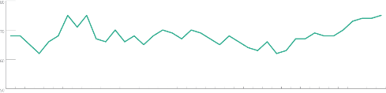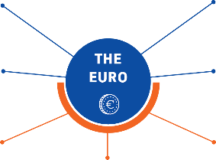

χρησιμοποιείται σε

**Το μερίδιο του ευρώ στις διεθνείς πληρωμές**

ως %

68 %

67 %

**19**

**Υποστήριξη για το ευρώ μεταξύ των πολιτών της ευρωζώνης**, ως %

Ανάληψη καθηκόντων από την Επιτροπή Γιούνκερ

75 %

Τρεις στους τέσσερις πολίτες της ευρωζώνης τάσσονται υπέρ του ενιαίου νομίσματος. Πρόκειται για το **υψηλότερο ποσοστό που έχει ποτέ καταγραφεί**.

προσφέρει **προβλέψιμο** επιχειρηματικό περιβάλλον

*Πηγή:* Ευρωπαϊκή Επιτροπή.

Άλλα

Δολάριο ΗΠΑ

Ευρώ

**340**

**60**

**2ο**

**175**



στην ΕΕ

στον κόσμο

χρησιμοποιείται από

εκατ. ανθρώπους στην Ευρώπη

Κράτη μέλη της ΕΕ

πιο χρησιμοποιούμενο νόμισμα στον κόσμο

χώρες και εδάφη

εκτός της ΕΕ έχουν

προσδέσει το νόμισμά τους,

άμεσα ή έμμεσα, στο ευρώ

εκατ. άνθρωποι

έχει σημαντικό ιστορικό επιδόσεων στη **σταθερότητα των τιμών**

*Πηγή:* Ευρωβαρόμετρο, φθινόπωρο 2018.



2015

2017

2016

2018

2012

2011

2013

2014

2008

2010

2009

1999

2006

2007

2002

2004

2003

2000

2001

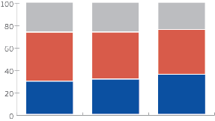

**29,4**

**31,3**

**35,7**

**σταθερότητα των τιμών:** μέσος πληθωρισμός κάτω του 2 %

**πιο διαφανείς και ανταγωνιστικές αγορές:** εύκολα συγκρίσιμες τιμές

**χαμηλότερα έξοδα ταξιδίου:** έχει εξαλειφθεί το κόστος συναλλάγματος

**αύξηση του διασυνοριακού εμπορίου:** όχι πια **κόστος συναλλαγματικής ισοτιμίας**

**εξοικονόμηση τόκων για τα κράτη μέλη από την καθιέρωση του ευρώ:** έως 70 δισ. € ετησίως

**Το ευρώ έχει διευκολύνει σημαντικά την ιδιωτική και την επαγγελματική ζωή των Ευρωπαίων:**

2016

2015

2017



2005

### ΠΑΡΑΡΤΗΜΑ II

Η κοινή γνώμη της ΕΕ κατά τα έτη 2014-2019

Σε σύγκριση με το 2014, το 2019 η κοινή γνώμη είναι πιο θετική απέναντι στην Ευρωπαϊκή Ένωση. Από τις έρευνες του Ευρωβαρόμετρου προκύπτει ευρεία συνολική υποστήριξη για το ευρωπαϊκό εγχείρημα και τα επιτεύγματά του.

**Συμμετοχή στην ΕΕ**

Οι Ευρωπαίοι που πιστεύουν ότι είναι καλό για τη χώρα τους να είναι μέλος της ΕΕ αποτελούν μια συνεχώς αυξανόμενη πλειονότητα. Πρόκειται για το υψηλότερο επίπεδο εδώ και 27 έτη.

Σύγκριση με την τελευταία έρευνα πριν από το Brexit (Σεπτέμβριος 2015)

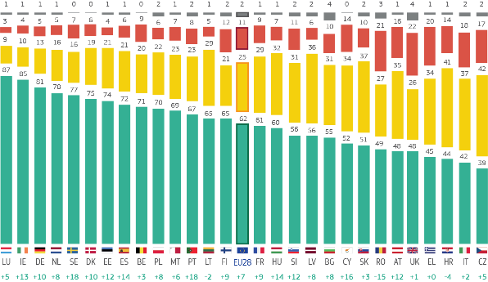

Γενικά, πιστεύετε ότι η συμμετοχή (της χώρας μας) στην ΕΕ είναι κάτι... ?

ΚΑΚΟ

ΚΑΛΟ

ΟΥΤΕ ΚΑΛΟ,

ΟΥΤΕ ΚΑΚΟ

ΔΕΝ ΓΝΩΡΙΖΩ

Φθινόπωρο 2018

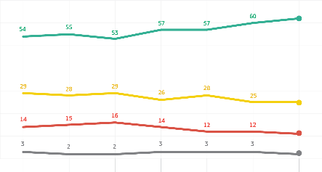

Νοέ.-Δεκ.

2014

Σεπτ.

2015

Σεπτ.-Οκτ.

2016

Σεπτ.-Οκτ.

2017

Απρίλιος

2018

Σεπτ.

2018

Μάρτιος

2017

62 %

11 %

25 %

2 %

0 %

10 %

50 %

20 %

30 %

40 %

60 %

*Πηγή*: Ευρωβαρόμετρο 2019 (91.1), QA3s.

Αν αύριο γινόταν δημοψήφισμα σχετικά με τη συμμετοχή της (ΧΩΡΑΣ ΜΑΣ) στην ΕΕ, τι θα ψηφίζατε; (%)

ΑΠΟΧΩΡΗΣΗ ΑΠΟ ΤΗΝ ΕΕ

ΠΑΡΑΜΟΝΗ ΣΤΗΝ ΕΕ

ΔΕΝ ΓΝΩΡΙΖΩ

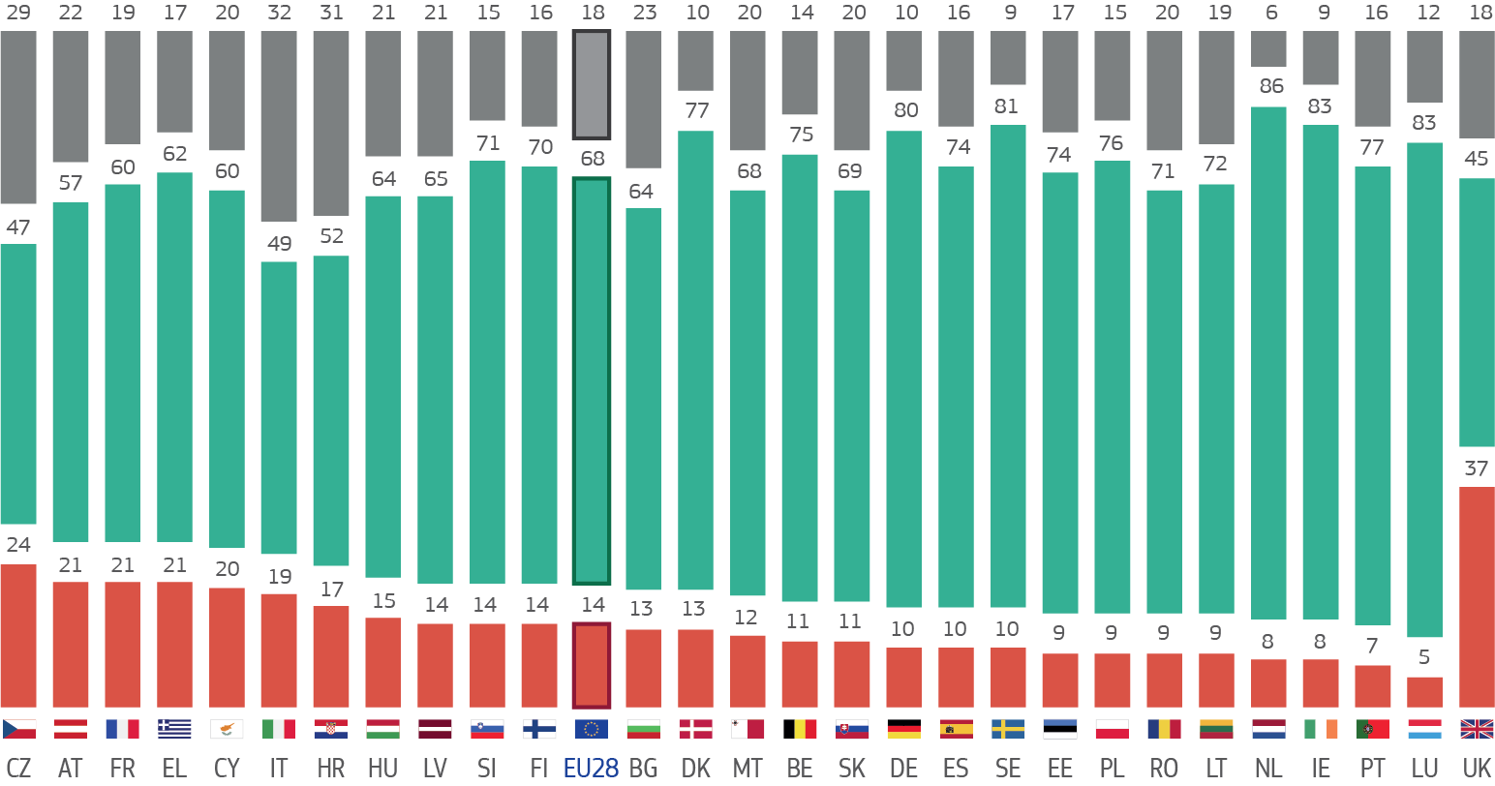

**Εμπιστοσύνη στην Ευρωπαϊκή Ένωση**

Η εμπιστοσύνη στην ΕΕ είναι, κατά μέσο όρο, μεγαλύτερη από την εμπιστοσύνη στις εθνικές κυβερνήσεις.

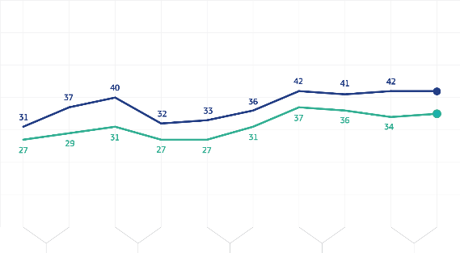

«Τείνω να εμπιστεύομαι τους ακόλουθους θεσμούς»

ΤΕΙΝΩ ΝΑ ΜΗΝ ΕΜΠΙΣΤΕΥΟΜΑΙ

ΤΕΙΝΩ ΝΑ ΕΜΠΙΣΤΕΥΟΜΑΙ

ΔΕΝ ΓΝΩΡΙΖΩ

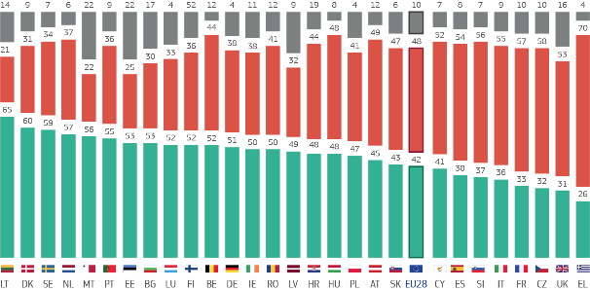

2014

2015

2017

2016

2018

35 %

42 %

(ΕΘΝΙΚΗ) Κυβέρνηση

Ευρωπαϊκή

Ένωση

0 %

10 %

50 %

20 %

30 %

40 %

Πόση εμπιστοσύνη έχετε σε ορισμένα μέσα ενημέρωσης και θεσμούς. Πείτε μας αν τείνετε να εμπιστεύεστε ή όχι κάθε ένα από τα ακόλουθα μέσα ενημέρωσης και θεσμούς.

**Την Ευρωπαϊκή Ένωση (%)**

Φθινόπωρο 2018

### **Υποστήριξη για το ευρώ**

Το 75 % των πολιτών της ευρωζώνης τάσσεται υπέρ του ευρώ, ποσοστό που αποτελεί το υψηλότερο από την καθιέρωση του ευρώ.

Είστε υπέρ ή κατά μιας ευρωπαϊκής οικονομικής και νομισματικής ένωσης με ένα ενιαίο νόμισμα, το ευρώ;

ΚΑΤΑ

ΥΠΕΡ

ΔΕΝ ΓΝΩΡΙΖΩ



1999

2000

2002

2001

2003

**62 %**

(EΕ-28)

0 %

10 %

80 %

20 %

30 %

40 %

Φθινόπωρο 2018

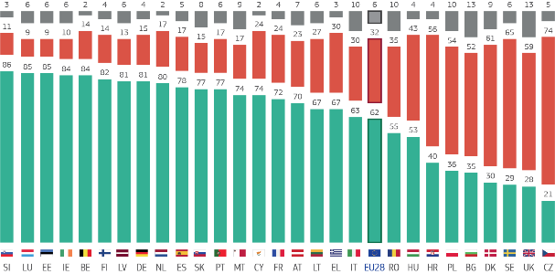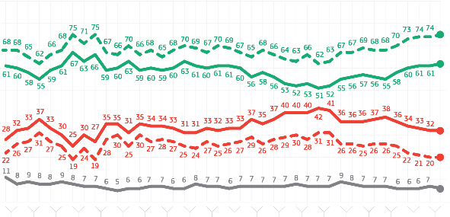

**75 %**

(Ευρω

ζώνη)

**32 %**

(EΕ-28)

6 %

**20 %**

(Ευρω ζώνη)

70 %

50 %

90 %

60 %

2004

2015

2017

2016

2018

2009

2010

2012

2011

2013

2014

2006

2005

2007

2008

Πηγές:

* Τακτικό Ευρωβαρόμετρο 90, Φθινόπωρο 2018 (Ευρωπαϊκή Επιτροπή)
* Δημοσκόπηση «Parlemeter» 2018 (Ευρωπαϊκό Κοινοβούλιο)

### ΠΑΡΑΡΤΗΜΑ III

Τα κορυφαία 20 επιτεύγματα της ΕΕ κατά τα έτη 2014-2019

1. **Το Ευρωπαϊκό Ταμείο Στρατηγικών Επενδύσεων**

Το 2014 η Επιτροπή Γιούνκερ δρομολόγησε το επενδυτικό σχέδιο για την Ευρώπη, κοινώς γνωστό ως Ταμείο Γιούνκερ για το επενδυτικό σχέδιο για την Ευρώπη, με σκοπό την υποστήριξη της ανάκαμψης μετά τη χρηματοπιστωτική και οικονομική κρίση και τη δημιουργία συνθηκών για την απασχόληση και την ανάπτυξη. Στον πυρήνα του βρίσκεται το Ευρωπαϊκό Ταμείο Στρατηγικών Επενδύσεων ή ΕΤΣΕ. Οι στόχοι ήταν τρεις: η αναστροφή της πτωτικής τάσης των επενδύσεων με την άρση των εμποδίων στις επενδύσεις, η προβολή και η παροχή τεχνικής βοήθειας σε επενδυτικά έργα, και η αποτελεσματικότερη χρήση των περιορισμένων δημόσιων χρηματοδοτικών πόρων με την κινητοποίηση ιδιωτικών επενδύσεων μέσω δημόσιας εγγύησης.

Η οικονομία της Ευρώπης βρίσκεται πλέον σε τροχιά ανάπτυξης επί έξι συναπτά έτη. Το ΕΤΣΕ έχει ήδη εξασφαλίσει τη μόχλευση επενδύσεων ύψους 392,6 δισ. ευρώ σε μικρές και μεσαίες επιχειρήσεις, καθώς και σε καίριους τομείς όπως οι υποδομές, η έρευνα, οι ανανεώσιμες πηγές ενέργειας, το περιβάλλον και ψηφιακά και κοινωνικά έργα. Ο στόχος για το 2020 είναι 500 δισ. ευρώ, πράγμα που θα οδηγήσει στη δημιουργία 1,4 εκατ. θέσεων εργασίας συνολικά στην ΕΕ. Το πρόγραμμα InvestEU προβλέπεται να αξιοποιήσει την επιτυχία αυτή στον επόμενο μακροπρόθεσμο προϋπολογισμό.

### **Αξιοποίηση της ευελιξίας του Συμφώνου Σταθερότητας και Ανάπτυξης**

Στην ανακοίνωσή της τον Ιανουάριο του 2015, η Επιτροπή παρουσίασε τον τρόπο με τον οποίο σκόπευε να αξιοποιήσει την ευελιξία που προβλέπεται στους κανόνες του Συμφώνου Σταθερότητας και Ανάπτυξης. Η προσέγγιση αυτή υποστηρίχθηκε από το Συμβούλιο των Υπουργών και συνέβαλε στην οικονομική ανάκαμψη της Ευρώπης με την επίτευξη της κατάλληλης ισορροπίας μεταξύ της άσκησης υγιών δημοσιονομικών πολιτικών και της ενίσχυσης της ανάπτυξης, ιδίως μέσω μεταρρυθμίσεων και επενδύσεων. Σύμφωνα με εκτιμήσεις, η χρήση της ευελιξίας αυτής αύξησε το ακαθάριστο εγχώριο προϊόν της ΕΕ κατά 0,8 % την τελευταία τετραετία και συνέβαλε στη δημιουργία 1,5 εκατ. θέσεων εργασίας. Παράλληλα, το δημόσιο χρέος μειώθηκε κατά 6,8 εκατοστιαίες μονάδες μεταξύ του τέλους του 2014 και του 2018, και το έλλειμμα της ΕΕ μειώθηκε κατά μέσο όρο από περίπου 3 % σε 0,6 %.

### **Διάσωση της παραμονής της Ελλάδας ως μέλους της ευρωζώνης**

Η Επιτροπή Γιούνκερ ανέλαβε τα καθήκοντά της στον απόηχο μιας νέας ελληνικής κρίσης χρέους. Η Επιτροπή, εκτός του ότι διευκόλυνε τις διαπραγματεύσεις μεταξύ όλων των παραγόντων, δρομολόγησε τον Ιούλιο του 2015 ένα σχέδιο για να βοηθήσει την Ελλάδα να σταθεροποιήσει την οικονομία της και να μεγιστοποιήσει την αξιοποίηση των κονδυλίων της ΕΕ για να τονώσει την απασχόληση, την ανάπτυξη και τις επενδύσεις, με την κινητοποίηση έως 35 δισ. ευρώ για την Ελλάδα στο πλαίσιο διαφόρων χρηματοδοτικών προγραμμάτων της Ευρωπαϊκής Ένωσης για την περίοδο 2014-2020. Στην ίδια κρίσιμη καμπή, ένα βραχυπρόθεσμο δάνειο 7 δισ. ευρώ κινητοποιήθηκε με τη μορφή ενδιάμεσης χρηματοδότησης στο πλαίσιο του ευρωπαϊκού μηχανισμού χρηματοοικονομικής σταθεροποίησης, αποτρέποντας ουσιαστικά την αναγκαστική έξοδο της Ελλάδας από την ευρωζώνη. Η Επιτροπή προσέφερε, επίσης, ευρεία τεχνική βοήθεια προκειμένου να δημιουργηθεί η αναγκαία διοικητική υποστήριξη μέσω της Υπηρεσίας Στήριξης Διαρθρωτικών Μεταρρυθμίσεων της Επιτροπής που δημιουργήθηκε το 2015.

Τον Αύγουστο του 2018 η Ελλάδα βγήκε από το οικείο τριετές πρόγραμμα στήριξης της σταθερότητας, το οποίο παρείχε συνολικά 61,9 δισ. ευρώ σε δάνεια με βάση την εφαρμογή ενός ολοκληρωμένου και άνευ προηγουμένου προγράμματος μεταρρυθμίσεων. Η ανάπτυξη είναι πλέον θετική και με ρυθμό περίπου 2 % βρίσκεται στα υψηλότερα επίπεδά της εδώ και δέκα έτη. Η ανεργία, αν και παραμένει υπερβολικά υψηλή, έχει επίσης μειωθεί σημαντικά σε σχέση με την κορύφωσή της. Εφαρμόζεται ενισχυμένη παρακολούθηση για να μεγιστοποιηθεί η στήριξη και να διασφαλιστεί η συνέχιση αυτής της προόδου.

### **Συμφωνία του Παρισιού για το κλίμα**

Η ΕΕ διαδραμάτισε ηγετικό ρόλο στην ιστορική, φιλόδοξη και παγκόσμια συμφωνία του Παρισιού για το κλίμα. 195 χώρες συμφώνησαν σε έναν απλό στόχο: να κληροδοτήσουμε στις μελλοντικές γενιές έναν πιο υγιή και πιο σταθερό πλανήτη και πιο ευημερούσες, σύγχρονες και δίκαιες κοινωνίες. Η ΕΕ είναι η μόνη μεγάλη οικονομία στον κόσμο που έχει μετατρέψει πλήρως σε νομοθεσία τα μέτρα που λαμβάνει προκειμένου να υλοποιήσει τις δεσμεύσεις της βάσει της συμφωνίας του Παρισιού και έως το 2030 θα μειώσει τις εκπομπές αερίων του θερμοκηπίου κατά τουλάχιστον 40 % με στόχο την προετοιμασία για μια κλιματικά ουδέτερη οικονομία.

Πρόκειται για επένδυση στην ευημερία μας και στην προετοιμασία για βιώσιμη, κλιματικά ουδέτερη και κυκλική οικονομία.

### **Απαγόρευση των πλαστικών μίας χρήσης**

Για να μειωθούν οι 25 εκατομμύρια τόνοι πλαστικών αποβλήτων που παράγονται ετησίως και να αυξηθεί το ποσοστό ανακύκλωσης των πλαστικών, που επί του παρόντος ανέρχεται μόλις στο 30 %, η ΕΕ ενέκρινε την πρώτη, σε παγκόσμιο επίπεδο, συνολική στρατηγική για τα πλαστικά. Στο πλαίσιο της στρατηγικής, θεσπίστηκαν αυστηρά μέτρα για τα 10 πλαστικά προϊόντα που απαντώνται περισσότερο στις παραλίες μας, καθώς και για τα εγκαταλελειμμένα αλιευτικά εργαλεία. Στα μέτρα αυτά περιλαμβάνεται η απαγόρευση ορισμένων πλαστικών μίας χρήσης όταν υπάρχουν εναλλακτικά προϊόντα άμεσα διαθέσιμα, όπως οι μπατονέτες, τα μαχαιροπίρουνα, τα πιάτα, τα καλαμάκια, οι αναδευτήρες και τα καλαμάκια στήριξης μπαλονιών. Χάρη στα μέτρα αυτά θα αποφευχθούν εκπομπές 3,4 εκατ. τόνων ισοδύναμου CO2, θα μειωθούν τα ωκεάνια απορρίμματα και οι αρνητικές περιβαλλοντικές επιπτώσεις τους και θα έρθουμε πιο κοντά σε μια πραγματικά κυκλική οικονομία.

### **Εμπορικές συμφωνίες της ΕΕ με την Ιαπωνία και τον Καναδά**

Η συμφωνία οικονομικής εταιρικής σχέσης με την Ιαπωνία είναι η μεγαλύτερη εμπορική συμφωνία που έχει ποτέ διαπραγματευτεί η ΕΕ και η πρώτη εμπορική συμφωνία που περιλαμβάνει δέσμευση για τήρηση της συμφωνίας του Παρισιού για το κλίμα. Η ΕΕ και η Ιαπωνία αντιπροσωπεύουν από κοινού το ένα τρίτο σχεδόν του παγκόσμιου ακαθάριστου εγχώριου προϊόντος και η συμφωνία θα δημιουργήσει μια ανοικτή εμπορική ζώνη που θα καλύπτει πάνω από 600 εκατομμύρια άτομα. Η συμφωνία αυτή συμπληρώθηκε με τη σύναψη μιας ρύθμισης περί αμοιβαίας επάρκειας με την Ιαπωνία, με την οποία δημιουργήθηκε ο μεγαλύτερος χώρος ελεύθερης ροής δεδομένων στον κόσμο, που βασίζεται σε υψηλό επίπεδο προστασίας.

Η ΕΕ επίσης συνήψε μια σύγχρονη εμπορική συμφωνία με τον Καναδά, η οποία ανοίγει τις αγορές των εμπορευμάτων, υπηρεσιών και δημόσιων συμβάσεων του Καναδά στις ευρωπαϊκές εταιρείες και συμβάλλει στην προστασία των εργασιακών δικαιωμάτων και του περιβάλλοντος. Χάρη στη συμφωνία, οι εξαγωγές στον Καναδά θα αυξηθούν και θα πραγματοποιούνται ευκολότερα και πιο φθηνά, ιδίως για τις μικρότερες επιχειρήσεις της ΕΕ.

Οι δασμοί που καταργήθηκαν με αμφότερες τις συμφωνίες αποφέρουν εξοικονόμηση έως 1,59 δισ. ευρώ ανά έτος στις ευρωπαϊκές εταιρείες.

### **Κοινή δήλωση ΕΕ-ΗΠΑ της 25ης Ιουλίου 2018**

Έπειτα από αυξανόμενες εμπορικές εντάσεις, ο πρόεδρος κ. Γιούνκερ και ο πρόεδρος κ. Τραμπ δρομολόγησαν, στις 25 Ιουλίου 2018 στον Λευκό Οίκο, μια νέα φάση στις εμπορικές σχέσεις ΕΕ-ΗΠΑ.

Οι δύο πλευρές συμφώνησαν ότι δεν θα επιβληθούν νέοι δασμοί, ενώ παράλληλα θα συνεχίσουν τις προσπάθειες για την εξάλειψη όλων των υφιστάμενων βιομηχανικών δασμών και θα αναπτύξουν τη συνεργασία σε μια σειρά τομέων, συμπεριλαμβανομένων της ενέργειας και ρυθμιστικών ζητημάτων. Μια εκτελεστική ομάδα εργασίας ΕΕ-ΗΠΑ, που δημιουργήθηκε με την ευκαιρία αυτή, εργάζεται ήδη για την υλοποίηση της κοινής δήλωσης.

### **Δήλωση ΕΕ-Τουρκίας**

Μετά τη δήλωση ΕΕ-Τουρκίας, και οι δύο πλευρές δεσμεύθηκαν να παρέχουν ανθρωπιστική βοήθεια σε πρόσφυγες, ιδίως σε όσους προσπαθούν να διαφύγουν από τον εμφύλιο πόλεμο στη Συρία. Λόγω της βελτιωμένης διαχείρισης των μεταναστευτικών ροών, οι αφίξεις στην ανατολική Μεσόγειο το 2018 είχαν μειωθεί κατά 90 % σε σύγκριση με το 2015. Παράλληλα, η ΕΕ προσέφερε στήριξη σε πρόσφυγες στην Τουρκία με τη χορήγηση ποσού ύψους 3 δισ. ευρώ την περίοδο 2016-2017 και ήδη διέθεσε 1,2 δισ. ευρώ από περαιτέρω δόση ύψους 3 δισ. ευρώ για να συνεχιστεί η παροχή της εν λόγω ζωτικής στήριξης στο μέλλον.

### **Επανεγκατάσταση προσφύγων και περιφερειακό καταπιστευματικό ταμείο της ΕΕ**

Από το 2015 και μετά, επιτυχή προγράμματα επανεγκατάστασης της ΕΕ έχουν βοηθήσει περισσότερα από 50 000 ευάλωτα άτομα από όλο τον κόσμο να βρουν καταφύγιο στην ΕΕ. Μέσα από τη συνεργασία τους, τα κράτη μέλη μπόρεσαν να στοχεύσουν τις περιοχές προτεραιότητας, όπως τους Σύριους πρόσφυγες στην Ιορδανία, τον Λίβανο και την Τουρκία ή πρόσφυγες που απομακρύνονται από τη Λιβύη. Πέρυσι τα κράτη μέλη ανέλαβαν τη μεγαλύτερη στα χρονικά της ΕΕ συλλογική δέσμευση για επανεγκατάσταση, στο πλαίσιο του νέου εθελοντικού προγράμματος επανεγκατάστασης της ΕΕ για 50 000 άτομα, που πρότεινε ο πρόεδρος Γιούνκερ.

Το περιφερειακό καταπιστευματικό ταμείο της ΕΕ έχει κινητοποιήσει 1,5 δισ. EUR για τη χρηματοδότηση 46 έργων στο Ιράκ, την Ιορδανία, τον Λίβανο και την Τουρκία, με στόχο την παροχή εκπαίδευσης, προστασίας, υγειονομικής και κοινωνικοοικονομικής στήριξης σε πάνω από δύο εκατομμύρια Σύριους.

### **Ασφάλεια των συνόρων της ΕΕ**

Χάρη στον νέο Ευρωπαϊκό Οργανισμό Συνοριοφυλακής και Ακτοφυλακής, περισσότεροι από 1 600 συνοριοφύλακες έχουν πλέον αναπτυχθεί για να βοηθούν στις περιπολίες στα εξωτερικά σύνορα της Ένωσης στη Βουλγαρία, την Ελλάδα, την Ιταλία και την Ισπανία. Το επόμενο βήμα, τώρα που έχει επιτευχθεί συμφωνία σχετικά με την πρόταση της Επιτροπής, είναι η περαιτέρω αναβάθμιση του Οργανισμού και η ενίσχυσή του με δικό του εξοπλισμό και μόνιμο σώμα 5 000 συνοριοφυλάκων από το 2021 και 10 000 έως το 2027 το αργότερο, καθώς και ισχυρότερη εντολή για τη διενέργεια επιστροφών. Χάρη σε ένα σύνολο νέων βελτιωμένων και διαλειτουργικών συστημάτων πληροφοριών, τα σύνορά μας θα είναι συγχρόνως ασφαλέστερα και πιο εξυπηρετικά για τους ταξιδιώτες. Το σύστημα εισόδου/εξόδου θα επιταχύνει τις διαδικασίες για τους καλόπιστους ταξιδιώτες και θα εντοπίζει τις περιπτώσεις ύπαρξης αμφιβολιών, το δε ευρωπαϊκό σύστημα πληροφοριών και άδειας ταξιδίου θα επιτρέπει τον αποτελεσματικότερο προαναχωρησιακό έλεγχο των επισκεπτών που απαλλάσσονται από την υποχρέωση θεώρησης. Όλες οι σχετικές πληροφορίες θα ανταλλάσσονται μεταξύ των κρατών μελών σε πραγματικό χρόνο για να εξασφαλιστεί ότι οι κανόνες εφαρμόζονται ορθά.

### **Καταπιστευματικό ταμείο έκτακτης ανάγκης για την Αφρική και Εξωτερικό Επενδυτικό Σχέδιο**

Το Καταπιστευματικό ταμείο έκτακτης ανάγκης για την Αφρική ύψους 4,2 δισ. ευρώ είναι ένα από τα πλέον αποτελεσματικά εργαλεία για τη χρηματοδότηση έργων που σχετίζονται με τη μετανάστευση και την αντιμετώπιση των βαθύτερων αιτίων της αντικανονικής μετανάστευσης. Μέχρι στιγμής έχουν εγκριθεί 193 έργα με ευρέα πεδία εστίασης, από την οικονομική ανάπτυξη και τη διακυβέρνηση έως την υγειονομική περίθαλψη και τη μετανάστευση, στην οποία συμπεριλαμβάνεται και η παροχή στοχευμένης βοήθειας ζωτικής σημασίας για τα άτομα που χρειάζονται προστασία. Επιπλέον, το Εξωτερικό Επενδυτικό Σχέδιο, που αξιοποιεί τις εμπειρίες του Ταμείου Γιούνκερ, προβλέπει την κινητοποίηση άνω των 44 δισ. ευρώ έως το 2020 τόσο σε δημόσιες όσο και σε ιδιωτικές επενδύσεις στην Αφρική και στη γειτονία της ΕΕ. Το Εξωτερικό Επενδυτικό Σχέδιο και το Ευρωπαϊκό Ταμείο για τη Βιώσιμη Ανάπτυξη επικεντρώνονται στην τόνωση των επενδύσεων σε ορισμένους τομείς προτεραιότητας όπως: η καθαρή ενέργεια, η χρηματοδότηση των πολύ μικρών, των μικρών και των μεσαίων επιχειρήσεων, η γεωργία και η ψηφιοποίηση για ανάπτυξη χωρίς αποκλεισμούς.

### **RescEU, ο νέος μηχανισμός πολιτικής προστασίας της ΕΕ**

Η Ευρωπαϊκή Ένωση έχει βιώσει πολλές, διαρκώς συχνότερες και περίπλοκες καταστροφές με απώλεια ανθρώπινων ζωών και άλλες επιζήμιες συνέπειες για τους πολίτες, τις επιχειρήσεις, τις κοινότητες και το περιβάλλον. Το 2018 σχεδόν 100 άτομα έχασαν τη ζωή τους εξαιτίας φυσικών καταστροφών στην Ευρώπη και ξέσπασαν δασικές πυρκαγιές σε ορισμένες ευρωπαϊκές περιοχές που ποτέ πριν δεν είχαν πληγεί από το φαινόμενο αυτό. Το οικονομικό κόστος είναι τεράστιο: ζημίες ύψους περίπου 10 δισ. ευρώ καταγράφηκαν στην Ευρώπη το 2016. Η ΕΕ πρέπει να ανταποκριθεί σε αυτή την πρόκληση και να προστατεύσει καλύτερα τους πολίτες της από αυτές τις καταστροφές, αυξάνοντας και βελτιώνοντας την πρόληψη και την ετοιμότητα. Το 2018, χώρες από την ΕΕ ζήτησαν σχεδόν 10 φορές βοήθεια, κυρίως για δασικές πυρκαγιές, ιατρική υποστήριξη και θαλάσσια ρύπανση. Το RescEU παρέχει ικανότητες πολιτικής προστασίας σε όσους πλήττονται από μια καταστροφή και έχουν τη μεγαλύτερη ανάγκη βοήθειας στην Ευρώπη και σε όλον τον κόσμο. Αυτοί οι εφεδρικοί πόροι χρησιμοποιούνται όταν μια χώρα ζητά ταχεία βοήθεια για να αντιμετωπίσει μια καταστροφή. Στους πόρους αυτούς περιλαμβάνονται πυροσβεστικά αεροσκάφη καθώς και άλλα μέσα αντίδρασης σε διάφορες καταστάσεις, όπως ιατρικά περιστατικά έκτακτης ανάγκης. Το 2017 και 2018 ο μηχανισμός πολιτικής προστασίας της ΕΕ ενεργοποιήθηκε 52 φορές.

### **Γενικός κανονισμός για την προστασία των δεδομένων**

Ο γενικός κανονισμός για την προστασία των δεδομένων, που άρχισε να εφαρμόζεται στις 25 Μαΐου 2018, όχι μόνο προετοίμασε την Ευρώπη για την ψηφιακή εποχή, αλλά επίσης καθόρισε ένα νέο παγκόσμιο πρότυπο για την προστασία της ιδιωτικής ζωής. Αυτός ο ενιαίος πανευρωπαϊκός νόμος κατοχυρώνει το θεμελιώδες δικαίωμα των πολιτών στην προστασία των δεδομένων και, παράλληλα, παρέχει τη δυνατότητα σε άτομα και εταιρείες να αξιοποιήσουν πλήρως τις ευκαιρίες της ψηφιακής ενιαίας αγοράς χωρίς να χρειάζεται να υποβληθούν σε 28 διαφορετικές δαπανηρές και γραφειοκρατικές διαδικασίες. Τα οφέλη εκτιμώνται σε

2,3 δισ. ευρώ ετησίως.

Οι πολίτες μπορούν πλέον να επικαλεστούν ισχυρότερα δικαιώματα, όπως το δικαίωμα πρόσβασης στα δεδομένα που τους αφορούν, το δικαίωμα διόρθωσης, το δικαίωμα στη λήθη και το δικαίωμα στη φορητότητα των δεδομένων. Οι νέοι κανόνες που προβλέπουν την επιβολή αυστηρών κυρώσεων προστατεύουν τους Ευρωπαίους από την κατάχρηση των προσωπικών τους δεδομένων, για παράδειγμα στο πλαίσιο της εκστρατείας για τις ευρωεκλογές.

Για τις επιχειρήσεις, η μεταρρύθμιση περιέχει σαφείς και συνεκτικούς κανόνες προς εφαρμογή και συμβάλλει στην αποκατάσταση της εμπιστοσύνης του καταναλωτή. Σε διεθνή κλίμακα, η ΕΕ αρχίζει να διαμορφώνει κανόνες για το απόρρητο των δεδομένων: έχει δημιουργήσει τον μεγαλύτερο χώρο ελεύθερης ροής δεδομένων στον κόσμο με την Ιαπωνία, ενώ η Αργεντινή, η Ουρουγουάη, ο Καναδάς, το Μεξικό, η Ινδία, το Ισραήλ, η Καλιφόρνια και η Νέα Ζηλανδία έχουν ξεκινήσει τις εργασίες για τη σύνταξη νόμων περί προστασίας της ιδιωτικής ζωής, αντλώντας έμπνευση από το νέο ευρωπαϊκό πρότυπο.

Μεταξύ Μαΐου 2018 και Ιανουαρίου 2019, 95 180 καταγγελίες κοινοποιήθηκαν στις αρχές προστασίας δεδομένων στην Ευρώπη. Υψηλά πρόστιμα μπορούν να επιβληθούν όταν δεν τηρούνται οι κανόνες: στην Αυστρία, επιβλήθηκε πρόστιμο ύψους 5 280 ευρώ σε καφενείο αθλητικού στοιχήματος για παράνομη βιντεοεπιτήρηση· στη Γερμανία, φορέας εκμετάλλευσης μέσων κοινωνικής δικτύωσης αναγκάστηκε να πληρώσει 20 000 ευρώ για μη διασφάλιση των δεδομένων των χρηστών· και στη Γαλλία, η Google αναγκάστηκε να πληρώσει 50 εκατ. ευρώ διότι δεν ζήτησε συγκατάθεση για διαφημίσεις.

### **Η κατάργηση των τελών περιαγωγής**

Από τις 15 Ιουνίου 2017 όλοι οι Ευρωπαίοι μπορούν να πραγματοποιούν κλήσεις, να στέλνουν μηνύματα κειμένου ή να χρησιμοποιούν κινητή σύνδεση στο διαδίκτυο χωρίς επιπλέον επιβάρυνση όταν ταξιδεύουν στην ΕΕ. Πριν από την πλήρη κατάργηση των τελών περιαγωγής προηγήθηκε μια δεκαετία δραστικών και σταδιακών μειώσεων των τιμών βάσει της πρότασης της Επιτροπής για την περιαγωγή. Από το 2007 έως το 2016, οι τιμές περιαγωγής μειώθηκαν κατά περισσότερο από 90 %. Οι Ευρωπαίοι αξιοποίησαν αμέσως τα οφέλη της «περιαγωγής σαν στο σπίτι σας»: η χρήση κινητών δεδομένων έχει δωδεκαπλασιαστεί και ο αριθμός των τηλεφωνικών κλήσεων που πραγματοποιούν οι ταξιδιώτες έχει διπλασιαστεί σε σύγκριση με τις συνήθειες πριν από τον Ιούνιο του 2017.

Από τις 15 Μαΐου 2019 οι τιμές των διεθνών κλήσεων που πραγματοποιούνται στο εξωτερικό εντός της ΕΕ θα ακολουθήσουν το παράδειγμα και θα μειωθούν, επίσης, θεαματικά: η κλήση θα στοιχίζει 19 λεπτά του ευρώ το μέγιστο ανά λεπτό ομιλίας και η αποστολή γραπτού μηνύματος 6 λεπτά του ευρώ το μέγιστο, συν ΦΠΑ —τιμές μέχρι και 10 φορές φθηνότερες απ’ ό,τι παλαιότερα.

### **Μεταρρύθμιση της οδηγίας για την απόσπαση εργαζομένων και Ευρωπαϊκή Αρχή Εργασίας**

Οι εργαζόμενοι θα πρέπει να λαμβάνουν τις ίδιες αποδοχές για την εκτέλεση της ίδιας εργασίας στον ίδιο τόπο. Για να διασφαλιστεί ότι η βασική αυτή αρχή, που κατοχυρώνεται στον Ευρωπαϊκό Πυλώνα Κοινωνικών Δικαιωμάτων, εφαρμόζεται επίσης στους περισσότερους από 2 εκατομμύρια εργαζομένους προσωρινά αποσπασμένους σε διαφορετικό κράτος μέλος, τροποποιήθηκαν οι κανόνες για την απόσπαση των εργαζομένων.

Για να διασφαλιστεί ότι όλοι οι κανόνες της ΕΕ για την κινητικότητα του εργατικού δυναμικού εφαρμόζονται με δίκαιο, απλό και αποτελεσματικό τρόπο, δημιουργήθηκε ένας νέος φορέας επιβολής. Αυτή η Ευρωπαϊκή Αρχή Εργασίας θα στηρίζει τη συνεργασία μεταξύ των χωρών της ΕΕ για τη διασυνοριακή επιβολή της σχετικής νομοθεσίας της Ένωσης, διευκολύνοντας μεταξύ άλλων τη διενέργεια κοινών επιθεωρήσεων. Η εν λόγω Αρχή θα διευκολύνει επίσης την πρόσβαση των ιδιωτών και των εργοδοτών σε πληροφορίες σχετικά με τα δικαιώματα και τις υποχρεώσεις τους καθώς και στις σχετικές υπηρεσίες·

### **Ευρωπαϊκή Εισαγγελία**

Η Ευρωπαϊκή Εισαγγελία, η οποία θα βοηθήσει στην εξασφάλιση της προστασίας των χρημάτων των φορολογουμένων της ΕΕ, συγκροτείται τώρα με τη συμμετοχή 22 κρατών μελών. Η Ευρωπαϊκή Εισαγγελία έχει εντολή να διερευνά και να ασκεί δίωξη σε ποινικές υποθέσεις στις οποίες διακυβεύονται τα οικονομικά συμφέροντα της Ένωσης, όπως η κατάχρηση πόρων της ΕΕ ή η διασυνοριακή απάτη στον τομέα του φόρου προστιθέμενης αξίας που κοστίζει στους φορολογουμένους κάθε χρόνο τουλάχιστον 50 δισ. ευρώ λόγω της απώλειας εσόδων για τους εθνικούς προϋπολογισμούς. Το γεγονός αυτό φέρνει επανάσταση στον ρόλο της ΕΕ στον τομέα αυτό, διότι της παρέχει, για πρώτη φορά, ένα ισχυρό εργαλείο για την επιβολή του νόμου.

Η Επιτροπή υπέβαλε επίσης πρωτοβουλία για την ανάθεση πρόσθετης εντολής στην Ευρωπαϊκή Εισαγγελία για τη δίωξη των διασυνοριακών τρομοκρατικών εγκλημάτων. Δεδομένου ότι η τρομοκρατία δεν γνωρίζει σύνορα, η Ευρώπη πρέπει να είναι σε θέση να καταδιώκει τους τρομοκράτες με πιο συντονισμένο και αποτελεσματικό τρόπο.

### **Μεταρρύθμιση της οδηγίας για το φυσικό αέριο**

Η εξάρτηση της Ευρωπαϊκής Ένωσης από το εισαγόμενο φυσικό αέριο αυξάνεται. Η τάση αυτή αναμένεται να συνεχιστεί, λόγω της μείωσης της εγχώριας παραγωγής φυσικού αερίου, η οποία αντισταθμίζεται μόνον εν μέρει από τη μείωση της ζήτησης φυσικού αερίου που οφείλεται στις πολιτικές ενεργειακής απόδοσης και απαλλαγής από τις ανθρακούχες εκπομπές. Το μερίδιο των καθαρών εισαγωγών φυσικού αερίου σε σύγκριση με τη συνολική κατανάλωση φυσικού αερίου της ΕΕ ανήλθε στο 74,4 % το 2017.

Με τη μεταρρύθμιση της οδηγίας για το φυσικό αέριο εξασφαλίζεται ότι οι ίδιοι κανόνες εφαρμόζονται σε ολόκληρο το έδαφος της ΕΕ (ξηρά και θάλασσα) και προβλέπει αποτελεσματική εποπτεία όσον αφορά την εφαρμογή των κανόνων της εσωτερικής αγοράς της ΕΕ. Η εν λόγω μεταρρύθμιση βελτιώνει τη διαφάνεια και τη συνεργασία μεταξύ των εθνικών αρχών. Πρόκειται για ένα σημαντικό βήμα προς μια εύρυθμα λειτουργούσα, διαφανή και ανταγωνιστική εσωτερική αγορά φυσικού αερίου της ΕΕ, όπου όλοι οι προμηθευτές ενεργούν σύμφωνα με τους ίδιους κανόνες της ΕΕ.

### **Μόνιμη διαρθρωμένη συνεργασία και Ευρωπαϊκό Ταμείο Άμυνας**

Το κόστος από την έλλειψη συνεργασίας μεταξύ των κρατών μελών στον τομέα της άμυνας εκτιμάται μεταξύ 25 και 100 δισ. ευρώ τον χρόνο. Στην Ευρώπη υπάρχουν 178 οπλικά συστήματα σε σύγκριση με 30 στις Ηνωμένες Πολιτείες, γεγονός που καθιστά τις αμυντικές δαπάνες πολύ λιγότερο αποδοτικές. Αυτός είναι ο λόγος για τον οποίο η ΕΕ εντείνει τον ρόλο της ως παρόχου ασφάλειας και άμυνας με την οικοδόμηση μιας Ευρωπαϊκής Αμυντικής Ένωσης. Η μόνιμη διαρθρωμένη συνεργασία (PESCO), στην οποία συμμετέχουν 25 από τα κράτη μέλη της ΕΕ, δρομολογήθηκε με στόχο να ενισχυθεί η ευρωπαϊκή ασφάλεια και άμυνα. Το Ευρωπαϊκό Ταμείο Άμυνας έχει τεθεί σε πλήρη λειτουργία, με στόχο για τα πρώτα έργα την προώθηση διασυνοριακών επενδύσεων σε τεχνολογίες αιχμής και πλήρως διαλειτουργικές αμυντικές τεχνολογίες και εξοπλισμό σε τομείς όπως τα κρυπτογραφημένα λογισμικά και η τεχνολογία μη επανδρωμένων αεροσκαφών.

### **Συμφωνία για τη Βόρεια Μακεδονία**

Τον Ιούνιο του 2018 επιτεύχθηκε συμφωνία (η «συμφωνία των Πρεσπών») μεταξύ Αθήνας και Σκοπίων για τη διευθέτηση των διαφορών μεταξύ των οικείων χωρών, μεταξύ άλλων και όσον αφορά το ονοματολογικό, γεγονός που επέλυσε μία από τις παλαιότερες διαμάχες στην περιοχή. Η Δημοκρατία της Βόρειας Μακεδονίας κοινοποίησε επίσημα στην ΕΕ την έναρξη ισχύος της συμφωνίας τον Φεβρουάριο του 2019.

Η Ευρωπαϊκή Ένωση υποστήριξε ένθερμα την ιστορική αυτή συμφωνία που υπογράφηκε από τους πρωθυπουργούς κ. Τσίπρα και κ. Ζάεφ, έπειτα από διαπραγματεύσεις υπό την αιγίδα των Ηνωμένων Εθνών. Το επίτευγμα αυτό δεν θα είχε καταστεί δυνατό χωρίς το έργο της ΕΕ στη χώρα και χωρίς το νέο κίνητρο και την ώθηση που έδωσε η στρατηγική για τα Δυτικά Βαλκάνια το 2018. Η επίλυση μίας από τις πλέον μακροχρόνιες διαφορές στην περιοχή απαίτησε πολιτικό θάρρος, ηγετικό πνεύμα και υπευθυνότητα από μέρους όλων των πλευρών. Αμφότερες οι χώρες έδραξαν τη μοναδική αυτή ευκαιρία, η οποία αποτελεί παράδειγμα συμφιλίωσης για όλη την Ευρώπη και δίνει περαιτέρω ώθηση στις ευρωπαϊκές προοπτικές της περιοχής.

### **Μεταρρύθμιση της Ευρωπαϊκής Πρωτοβουλίας Πολιτών**

Μέχρι στιγμής, περισσότεροι από 9 εκατομμύρια Ευρωπαίοι έχουν υποστηρίξει κάποια Ευρωπαϊκή Πρωτοβουλία Πολιτών και η Επιτροπή έχει αναλάβει συγκεκριμένη δράση, μεταξύ άλλων προτείνοντας νομοθεσία, για να δώσει συνέχεια στις πρωτοβουλίες που έχουν συγκεντρώσει τουλάχιστον 1 εκατομμύριο υπογραφές. Με τους αναμορφωμένους κανόνες θα αυξηθούν η προσβασιμότητα και η ευχρηστία αυτού του μέσου συμμετοχής. Θα είναι πιο εύκολο για τους πολίτες να καταρτίζουν πρωτοβουλίες και να τις υπογράφουν. Δημιουργήθηκε διαδικτυακή συνεργατική πλατφόρμα με σκοπό την παροχή συμβουλών και της δυνατότητας σε πολίτες από ολόκληρη την Ευρώπη να έρχονται σε επαφή μεταξύ τους για να προετοιμάζουν τις πρωτοβουλίες τους. Η Επιτροπή θα παρέχει επίσης δωρεάν υπηρεσία στους διοργανωτές για τη διαδικτυακή συλλογή υπογραφών.

### ΠΑΡΑΡΤΗΜΑ IV

Εκκρεμή ζητήματα: τα κορυφαία 10 ζητήματα της ΕΕ στα οποία αναμένεται τελική συμφωνία

1. **Πολυετές δημοσιονομικό Πλαίσιο 2021-2027**

Οι προτάσεις της Επιτροπής για νέο πολυετές δημοσιονομικό πλαίσιο 2021-2027, που υποβλήθηκαν τον Μάιο και τον Ιούνιο του 2018, θέτουν τα θεμέλια για έναν πιο σύγχρονο και αποδοτικό μακροπρόθεσμο προϋπολογισμό που θα βοηθήσει την ΕΕ να επικεντρωθεί στις βασικές προτεραιότητες.

Στα 4 ευρώ, το 1 ευρώ θα δαπανάται υπέρ της δράσης για το κλίμα, ενώ η χρηματοδότηση των προγραμμάτων για τη νεολαία, όπως το Erasmus, θα υπερδιπλασιαστεί.

Οι προτάσεις που υποβλήθηκαν αποτελούν, αφενός, ένα όραμα για το είδος της Ένωσης που θέλουμε και, αφετέρου, ένα ρεαλιστικό σχέδιο για το πώς μπορούμε να το επιτύχουμε. Αυτές οι προτάσεις αφορούν πραγματικά την προστιθέμενη αξία της ΕΕ, με ακόμη περισσότερες επενδύσεις σε τομείς στους οποίους τα κράτη μέλη δεν μπορούν να ενεργήσουν από μόνα τους ή στους οποίους είναι πιο αποτελεσματική η από κοινού δράση. Για τον λόγο αυτό, 187,4 δισ. ευρώ θα διατεθούν στη χρηματοδότηση της έρευνας και της καινοτομίας, των ευρωπαϊκών στρατηγικών επενδύσεων, της ενιαίας αγοράς και των διαστημικών προγραμμάτων, ενώ 123 δισ. ευρώ θα διατεθούν στη χρηματοδότηση για εξωτερική δράση, η δε χρηματοδότηση για τη διαχείριση των συνόρων και της μετανάστευσης θα αυξηθεί σε 34,9 δισ. ευρώ και οι δαπάνες για την ασφάλεια και την άμυνα θα αυξηθούν σε 27,5 δισ. ευρώ.

1. **Μεταρρύθμιση του κοινού ευρωπαϊκού συστήματος ασύλου**

Η Ευρώπη έχει σημειώσει μεγάλη πρόοδο στη μεταναστευτική πολιτική τα τελευταία έτη και κατόρθωσε να βρει τρόπους διαχείρισης της κρίσης του 2015-2016. Εντούτοις, πρέπει ακόμη να δημιουργηθεί ένα σύστημα ασύλου που να είναι πλήρως αποτελεσματικό, ανθρώπινο και ικανό να αντιμετωπίσει ενδεχόμενη κρίση στο μέλλον Το κοινό ευρωπαϊκό σύστημα ασύλου εγγυάται κοινά ελάχιστα πρότυπα για τη μεταχείριση όλων των αιτούντων άσυλο. Το εν λόγω σύστημα συνίσταται σε ένα νομικό πλαίσιο που καλύπτει όλες τις πτυχές της διαδικασίας ασύλου, καθώς και σε έναν οργανισμό υποστήριξης, την Ευρωπαϊκή Υπηρεσία Υποστήριξης για το Άσυλο (EASO). Το σύνολο προτάσεων για τη μεταρρύθμιση του συστήματος ασύλου, που υποβλήθηκε από την Επιτροπή τον Μάιο και τον Ιούλιο του 2016, εξασφαλίζει ισορροπία μεταξύ αλληλεγγύης και ευθύνης. Τα εν λόγω μέτρα θα ωφελήσουν όσους ζητούν προστασία μέσω πιο συνεκτικών όρων και απλούστερων και ταχύτερων διαδικασιών λήψης αποφάσεων. Με τα μέτρα αυτά θα μειωθούν τα κίνητρα για δευτερογενείς μετακινήσεις, θα αποθαρρυνθεί η αναζήτηση του ευνοϊκότερου κράτους υποδοχής και θα υποστηριχθεί η αποτελεσματικότερη επιστροφή όσων δεν έχουν δικαίωμα παραμονής. Οι κανόνες για τον προσδιορισμό του κράτους της ΕΕ που είναι υπεύθυνο για την εξέταση αίτησης ασύλου θα καταστούν σαφέστεροι και αποτελεσματικότεροι, το δε σύστημα για την υποστήριξη των κρατών μελών που υφίστανται δυσανάλογες πιέσεις θα είναι πιο δομημένο και προβλέψιμο. Η ανάγκη για εκσυγχρονισμένο σύστημα ασύλου αντάξιο των πιέσεων του μέλλοντος παραμένει επιτακτική όσο ποτέ άλλοτε.

### **Προστασία της ιδιωτικής ζωής στις ηλεκτρονικές επικοινωνίες**

Η Ευρώπη κατέχει ηγετική θέση στον κόσμο όσον αφορά τα πρότυπα προστασίας των δεδομένων, αλλά οι κανόνες της για την προστασία της ιδιωτικής ζωής στις ηλεκτρονικές επικοινωνίες είναι σε μεγάλο βαθμό παρωχημένες —οι διαδικτυακές υπηρεσίες έχουν τη δυνατότητα ανάγνωσης και κοινοποίησης των επικοινωνιών μας στο διαδίκτυο χωρίς τη συγκατάθεσή μας. Το 92 % των Ευρωπαίων που ερωτήθηκαν το 2016 απάντησαν ότι πρέπει να διασφαλίζεται το απόρρητο του ηλεκτρονικού ταχυδρομείου και των μηνυμάτων τους άμεσης ανταλλαγής. Η πρόταση της Επιτροπής που υποβλήθηκε στις 10 Ιανουαρίου 2017 θα προσφέρει την προστασία αυτή.

### **Ψηφιακά πειστήρια και πρόληψη της διάδοσης τρομοκρατικού περιεχομένου στο διαδίκτυο**

Οι εγκληματίες αφήνουν ψηφιακά ίχνη —σε ηλεκτρονικά μηνύματα ή σε έγγραφα αποθηκευμένα στο υπολογιστικό νέφος— τα οποία μπορούν να χρησιμοποιηθούν ως αποδεικτικά στοιχεία ενώπιον των δικαστηρίων. Η πρόταση της Επιτροπής που υποβλήθηκε στις 17 Απριλίου 2018 προβλέπει νέους κανόνες προσαρμοσμένους στην ψηφιακή εποχή προκειμένου να δώσει τη δυνατότητα στις αστυνομικές και τις δικαστικές αρχές να λαμβάνουν ευκολότερα και ταχύτερα τα ηλεκτρονικά αποδεικτικά στοιχεία που χρειάζονται για τη διερεύνηση, τη δίωξη και την καταδίκη εγκληματιών και τρομοκρατών. Τα τελευταία χρόνια, οι μεγάλες επιχειρήσεις του διαδικτύου, όπως το Facebook, το Twitter και η Google, αφαιρούν ολοένα και περισσότερο τρομοκρατικό περιεχόμενο από το διαδίκτυο. Ωστόσο, η κλίμακα της απειλής υπερβαίνει εκείνη της απάντησης. Με την πρόταση της Επιτροπής που υποβλήθηκε στις 12 Σεπτεμβρίου 2018 διασφαλίζεται ένα σαφές και εναρμονισμένο νομικό πλαίσιο για την πρόληψη της κατάχρησης υπηρεσιών φιλοξενίας με σκοπό τη διάδοση τρομοκρατικού περιεχομένου στο διαδίκτυο, με την επιβολή της αυτόματης αφαίρεσης του εν λόγω περιεχομένου εντός μίας ώρας.

### **Χώρος Σένγκεν – διατήρηση τόσο της ασφάλειας όσο και της ελεύθερης κυκλοφορίας**

Οι κανόνες σχετικά με την προσωρινή επαναφορά των ελέγχων στα εσωτερικά σύνορα εντός του χώρου Σένγκεν πρέπει να επικαιροποιηθούν. Με την πρόταση της Επιτροπής που υποβλήθηκε στις 27 Σεπτεμβρίου 2017 εξασφαλίζεται η σωστή ισορροπία μεταξύ, αφενός, της αποτελεσματικής αντιμετώπισης των τρεχουσών απειλών κατά της εσωτερικής ασφάλειας και, αφετέρου, της μέριμνας ώστε οι εσωτερικοί συνοριακοί έλεγχοι να εξακολουθούν να γίνονται κατ’ εξαίρεση και να μην περιορίζουν αδικαιολόγητα την ελεύθερη κυκλοφορία στην Ευρώπη.

### **Σύγχρονοι φορολογικοί κανόνες για μια σύγχρονη οικονομία**

Με την πρόταση της Επιτροπής για κοινή ενοποιημένη βάση φορολογίας εταιρειών, η οποία υποβλήθηκε στις 25 Οκτωβρίου 2016, καθίσταται ευκολότερη και φθηνότερη η επιχειρηματική δραστηριότητα σε ολόκληρη την ενιαία αγορά της Ευρώπης. Με την ίδια πρόταση κλείνουν επίσης πολλές οδοί φοροαποφυγής, γεγονός που συμβάλλει στην εξασφάλιση ισότιμων όρων ανταγωνισμού για τις πολυεθνικές επιχειρήσεις. Αυτό δεν θα συνεπάγεται κοινούς φορολογικούς συντελεστές —κάθε χώρα της ΕΕ θα εξακολουθεί να αποφασίζει η ίδια σχετικά. Οι διεθνείς κανόνες για τη φορολόγηση των εταιρειών είναι ιδιαίτερα απαρχαιωμένοι όσον αφορά τις ψηφιακές υπηρεσίες. Με την πρόταση της Επιτροπής για φόρο ψηφιακών υπηρεσιών, που υποβλήθηκε στις 21 Μαρτίου 2018, αποσαφηνίζεται ότι ο φόρος θα πρέπει να καταβάλλεται εκεί όπου πραγματοποιείται το κέρδος, ακόμη και χωρίς φυσική παρουσία γιγάντιων εταιρειών τεχνολογίας. Η πρόταση της Επιτροπής για έναν ενιαίο χώρο Φόρου Προστιθέμενης Αξίας (ΦΠΑ) της ΕΕ, που υποβλήθηκε στις 18 Ιανουαρίου 2018, ενισχύει τη θωράκιση του συστήματος ΦΠΑ έναντι της απάτης και προστατεύει τα δημόσια έσοδα.

### **Ευρωπαϊκό σύστημα ασφάλισης καταθέσεων και μηχανισμός ασφαλείας για το Ενιαίο Ταμείο Εξυγίανσης**

Η πρόταση της Επιτροπής για ένα ευρωπαϊκό σύστημα ασφάλισης των καταθέσεων, που υποβλήθηκε στις 17 Νοεμβρίου 2015, συμπληρώνει την τραπεζική ένωση και αποτελεί ουσιαστική συνιστώσα ενός χρηματοπιστωτικού συστήματος βασισμένου σε ένα κοινό νόμισμα. Η εν λόγω πρόταση συμπληρώνει την Οικονομική και Νομισματική Ένωση, βελτιώνει την προστασία των πελατών των τραπεζών και ενισχύει περαιτέρω τη σταθερότητα και την ανθεκτικότητα του χρηματοπιστωτικού συστήματος στην ευρωζώνη και πέραν αυτής. Ο μηχανισμός ασφαλείας για το Ενιαίο Ταμείο Εξυγίανσης —που έχει ήδη συμφωνηθεί κατ’ αρχήν αλλά δεν είναι ακόμη λειτουργικός— θα αυξήσει περαιτέρω την εμπιστοσύνη στο τραπεζικό σύστημα της ΕΕ με την παροχή πιστωτικού ορίου στο Ταμείο και την περαιτέρω ελαχιστοποίηση του κινδύνου να πρέπει οι φορολογούμενοι να στηρίξουν χρεοκοπημένες τράπεζες. Το Ενιαίο Ταμείο Εξυγίανσης, που προχρηματοδοτείται από τις συνεισφορές τραπεζών της ευρωζώνης, έχει μέγεθος-στόχο περίπου 55 δισ. ευρώ. Το μέγεθος του μηχανισμού ασφαλείας θα αντιστοιχεί στο μέγεθος του Ταμείου.

### **Πρόσβαση σε ασφαλές πόσιμο νερό**

Η πρόταση της Ευρωπαϊκής Επιτροπής για το πόσιμο νερό, που υποβλήθηκε την 1η Φεβρουαρίου 2018, ήταν αποτέλεσμα της πρώτης επιτυχημένης Ευρωπαϊκής Πρωτοβουλίας Πολιτών. Η πρόταση βελτιώνει την κατάσταση περίπου δύο εκατομμυρίων ανθρώπων στην ΕΕ. Αυτή τη στιγμή περίπου το 5 % του πληθυσμού της ΕΕ διατρέχει κίνδυνο προβλημάτων υγείας που σχετίζονται με το νερό (το ποσοστό αυτό ποικίλλει σημαντικά μεταξύ των διαφόρων χωρών της ΕΕ). Η λειψυδρία πλήττει το 11 % του πληθυσμού της ΕΕ. Η πρόταση μειώνει τον κίνδυνο για την υγεία κάτω από το 1 % και εξασφαλίζει την πρόσβαση στο νερό για όλους. Η παροχή ασφαλέστερου νερού βρύσης θα μείωνε την κατανάλωση εμφιαλωμένου νερού, με αποτέλεσμα, παράλληλα, την εξοικονόμηση χρημάτων και τον περιορισμό των πλαστικών αποβλήτων και των εκπομπών CO2.

### **Μεταρρύθμιση του συντονισμού των συστημάτων κοινωνικής ασφάλισης**

Το 2017, 17 εκατομμύρια Ευρωπαίοι, ήτοι το 3,3 % του πληθυσμού της ΕΕ, ζούσαν ή εργάζονταν σε διαφορετικό κράτος μέλος, ποσοστό σχεδόν διπλάσιο σε σύγκριση με μία δεκαετία νωρίτερα. Η αλληλεπίδραση μεταξύ των διατάξεων περί κοινωνικής ασφάλισης σε διαφορετικές χώρες της ΕΕ είναι περίπλοκη, με αποτέλεσμα να επιβαρύνει τόσο τους εργαζομένους και τους εργοδότες όσο και τους οργανισμούς κοινωνικής ασφάλισης. Η πρόταση της Επιτροπής, που υποβλήθηκε στις 13 Δεκεμβρίου 2016, θα καταστήσει τους κανόνες απλούστερους και δικαιότερους.

### **Διεθνές μέσο για τις δημόσιες συμβάσεις**

Η αξία της παγκόσμιας αγοράς δημόσιων συμβάσεων ανέρχεται σε περίπου 8 τρισ. ευρώ ετησίως, αλλά πάνω από το μισό της αγοράς αυτής είναι κλειστό στις εταιρείες της ΕΕ, οι οποίες επιτυγχάνουν την ανάθεση συμβάσεων ύψους μόνο 10 δισ. ευρώ περίπου σε τρίτες χώρες. Το άνοιγμα των αγορών θα ωφελούσε την απασχόληση και την ανάπτυξη στην Ευρώπη, αλλά θα συνεπαγόταν επίσης χαμηλότερο κόστος στις οικείες χώρες. Η αναθεωρημένη πρόταση της Επιτροπής, που υποβλήθηκε στις 29 Ιανουαρίου 2016, προβλέπει ένα νέο εργαλείο για την αντιμετώπιση του προστατευτισμού πολλών χωρών εκτός Ευρώπης, όπως, ως έσχατη λύση, τη δυσμενή μεταχείριση εταιρειών από προστατευτικές χώρες κατά την υποβολή προσφορών σε διαγωνισμούς σε ευρωπαϊκές χώρες.

### ΠΑΡΑΡΤΗΜΑ V

Βασικά στοιχεία για την ΕΕ κατά τα έτη 2014-2019

|  |  |  |  |
| --- | --- | --- | --- |
|  | **Υποστήριξη για την ΕΕ**  **2019**  **2014**  **50 % 62 %** |  | **Απασχόληση**  **4ο τρίμ. 2018 -** 240 εκατ.  **4ο τρίμ. 2014 -** 228 εκατ. |
|  | Το **62 %** τάσσεται υπέρ της ΕΕ – σε σύγκριση με 50 % πριν από την ανάληψη καθηκόντων της παρούσας Επιτροπής |  | Οι εργαζόμενοι στην ΕΕ ανέρχονται σε **240 εκατ.** –σε σύγκριση με 228 εκατ. το 4ο τρίμηνο του 2014 |
|  | **Ευρώ**  **175 εκατ.** άνθρωποι **σε 60** χώρες σε όλον τον κόσμο χρησιμοποιούν το ευρώ ή έχουν συνδέσει με αυτό τα νομίσματά τους |  | **Ανεργία**  **2019**  **2014**  **10,6 % 6,4 %** |
|  |  |  | Το ποσοστό των ανέργων ανήλθε σε **6,4 %** τον Μάρτιο του 2019,  σε σύγκριση με 10,6 % τον Φεβρουάριο του 2014 |
|  | **Οικονομική ανάπτυξη**  **2014**  **2019** |  | **Ανεργία των νέων**  **21,7%**  **14 %**  **2018**  **2014** |
|  | **6 έτη** αδιάκοπης ανάπτυξης |  | Η ανεργία των νέων μειώθηκε από 21,7 % το 2014 σε **14 %** στα τέλη του 2018 στην ΕΕ |
|  | **Μισθοί**  **ΕΕ 5,7 %**  **Ευρωζώνη 3,9 %**  **2014-2019** |  | **Γεωγραφικές ενδείξεις**  **+19 %**  **232**    **Από το**  **2014** |
|  | Οι μισθοί μειώθηκαν στον απόηχο της κρίσης, αλλά έχουν σημειώσει έντονη ανοδική τάση, ιδίως από το 2017. Μεταξύ 2014 και 2019, οι μισθοί έχουν αυξηθεί κατά **5,7 %** στην ΕΕ και κατά **3,9 %** στην ευρωζώνη. |  | Από το 2014, άλλα **232** κρασιά, αλκοολούχα ποτά ή προϊόντα διατροφής (Choucroute d’Alsace — Γαλλία, Salam de Sibiu — Ρουμανία, Cornish Pasty — Ηνωμένο Βασίλειο) έχουν προστατευθεί βάσει των κανόνων της ΕΕ κατά του αθέμιτου ανταγωνισμού· πρόκειται για αύξηση κατά **19 %** |
|  | **Σταθερές τιμές**  **1,7 %** |  | **Εξαγωγές** |
|  | από την καθιέρωση του ευρώ το 1999, ο πληθωρισμός στην ευρωζώνη ανέρχεται **κατά μέσο όρο σε 1,7 %**. |  | **36 εκατ.** θέσεις εργασίας στην ΕΕ — **1 στις 7** — στηρίζονται από τις εξαγωγές |
|  | **Εμπορικές συμφωνίες**  Νέες συμφωνίες με **15 εταίρους** (+4 έχουν συναφθεί με 13 επιπλέον χώρες) |  | **Ο μεγαλύτερος εμπορικός εταίρος**  1.  **80**  **ΕΕ**  ΗΠΑ  **20** |
|  |  |  | Η ΕΕ αποτελεί τον μεγαλύτερο και τον **1ο** εμπορικό εταίρο για **80 χώρες**, ενώ οι Ηνωμένες Πολιτείες αποτελούν τον πρώτο εμπορικό εταίρο 20 μόνο χωρών |

|  |  |  |  |
| --- | --- | --- | --- |
|  | **Υποστήριξη για παιδιά που έχουν ανάγκη**  Από το 2014, η χρηματοδότηση της ΕΕ παρείχε ευκαιρίες εκπαίδευσης σε περισσότερα από **6,5 εκατ. παιδιά** σε 55 χώρες που αντιμετωπίζουν συγκρούσεις και καταστροφές |  | **Ισόρροπη εκπροσώπηση των φύλων στη διοίκηση** |
|  |  |  | Το **39,9 %** των ανώτερων διοικητικών θέσεων στην Ευρωπαϊκή Επιτροπή καταλαμβάνονται πλέον από γυναίκες, σε σύγκριση με 30 % τον Νοέμβριο του 2014· πρόκειται για αύξηση κατά 30 % |
|  | **Μετανάστευση**  **2019**  **2015**    **-90 %** |  | **Αυξημένη χρήση του συστήματος πληροφοριών Σένγκεν**  **2014**  **2018**  **+200 %** |
|  | **90 %** μείωση των αντικανονικών αφίξεων από το 2015 |  | Το 2018, αστυνομικοί και συνοριοφύλακες συμβουλεύτηκαν το σύστημα πληροφοριών Σένγκεν περισσότερες από 6 δισ. φορές — αύξηση κατά **200 %** σε σύγκριση με το 2014. Η πρακτική αυτή οδήγησε σε 267.239 θετικά αποτελέσματα αναζήτησης για καταζητούμενο πρόσωπο ή εντοπισμό αντικειμένων |
|  | **Ευρωπαϊκό Συμβούλιο Έρευνας** |  | **Μηχανισμός πολιτικής προστασίας της ΕΕ**  **52**  **2017-2018** |
|  | **5.500** κορυφαίοι επιστήμονες έχουν χρηματοδοτηθεί από το Ευρωπαϊκό Συμβούλιο Έρευνας (ΕΣΕ), στους **4** εκ των οποίων έχει απονεμηθεί το Βραβείο Νόμπελ |  | Το 2017 και 2018 ο μηχανισμός πολιτικής προστασίας της ΕΕ ενεργοποιήθηκε **52** φορές |

|  |  |  |  |
| --- | --- | --- | --- |
| **-22 %**  **1990**  **2017** | **Εκπομπές αερίων του θερμοκηπίου** |  | **Βιώσιμη αλιεία**  **2014 -** 27 ποσοστώσεις αλιευόμενες με βιώσιμο τρόπο  **2019 -** 59 ποσοστώσεις αλιευόμενες με βιώσιμο τρόπο |
|  | μειώθηκαν κατά **22 %** μεταξύ του 1990 και του 2017, ενώ την ίδια περίοδο το ακαθάριστο εγχώριο προϊόν αυξήθηκε κατά 58 % |  | Ο αριθμός των ποσοστώσεων που αλιεύονται με βιώσιμο τρόπο στον Ατλαντικό, τη Βόρεια Θάλασσα και τη Βαλτική Θάλασσα έχει υπερ**διπλασιαστεί** από το 2014 |
| **2014**  **2012**  **σχεδόν 1.600** | **Διάλογοι με τους πολίτες**  **2019**  **51** |  | **Καταχώριση περισσότερων ευρωπαϊκών πρωτοβουλιών πολιτών**  **Καταχωρισμένες μη καταχωρισμένες**    **29 33 20 4**  **2014 2019 2014 2019** |
|  | **Ανθρωπιστική βοήθεια της EE**  **130 εκατ.**  **Λιγότερα από**  **4 €** |  | **Η ΕΕ ως ο μεγαλύτερος χορηγός αναπτυξιακής βοήθειας στον κόσμο**  **57 %**  ΕΕ και κράτη μέλη  **74,4 δισ. € το 2018** |
|  | Με λιγότερα από **4 €** ανά πολίτη, η ΕΕ βοηθά στη διάσωση ζωών **130 εκατ. ανθρώπων** εγκλωβισμένων σε ανθρωπιστικές κρίσεις σε όλον τον κόσμο κάθε έτος |  |  |

|  |  |  |  |
| --- | --- | --- | --- |
|  | **Erasmus**  **1987 2019 2021 2027** |  |  |
|  | Έχουμε πλέον φτάσει τα 10 εκατ. φοιτητές, μαθητευόμενους και εκπαιδευτικούς από το 1987  Η Επιτροπή έχει προτείνει τον διπλασιασμό του προϋπολογισμού του Erasmus για τον επόμενο μακροπρόθεσμο προϋπολογισμό της ΕΕ. Αυτό αναμένεται να μας δώσει τη δυνατότητα να στηρίξουμε **12 εκατ. επιπλέον ανθρώπους** μεταξύ του **2021 και του 2027** |  |  |